Сессионный полисинг
Настройка сессионного полисинга через CLI
Управлять сессионным полисингом в графическом интерфейсе можно в разделе Управление DPI → Услуги → Сессионные полисинги.
Процесс настройки сессионного полисинга состоит из двух действий:
- Создание профиля услуги и настройка полисинга внутри профиля: выбор протоколов и назначение им приоритета (класса полисинга) или скорости.
- Наложение профиля полисинга на абонента

Создание и настройка Профиля услуги
Создать профиль, в который потом будем добавлять протоколы и настраивать политики.
Один протокол можно добавлять в разные профили, а один профиль можно накладывать на несколько абонентов.
Для создания профиля нужно на соответствующей панели выполнить следующие действия:
- Нажать на кнопку + (Добавить профиль)
- Ввести имя профиля
- Сохранить
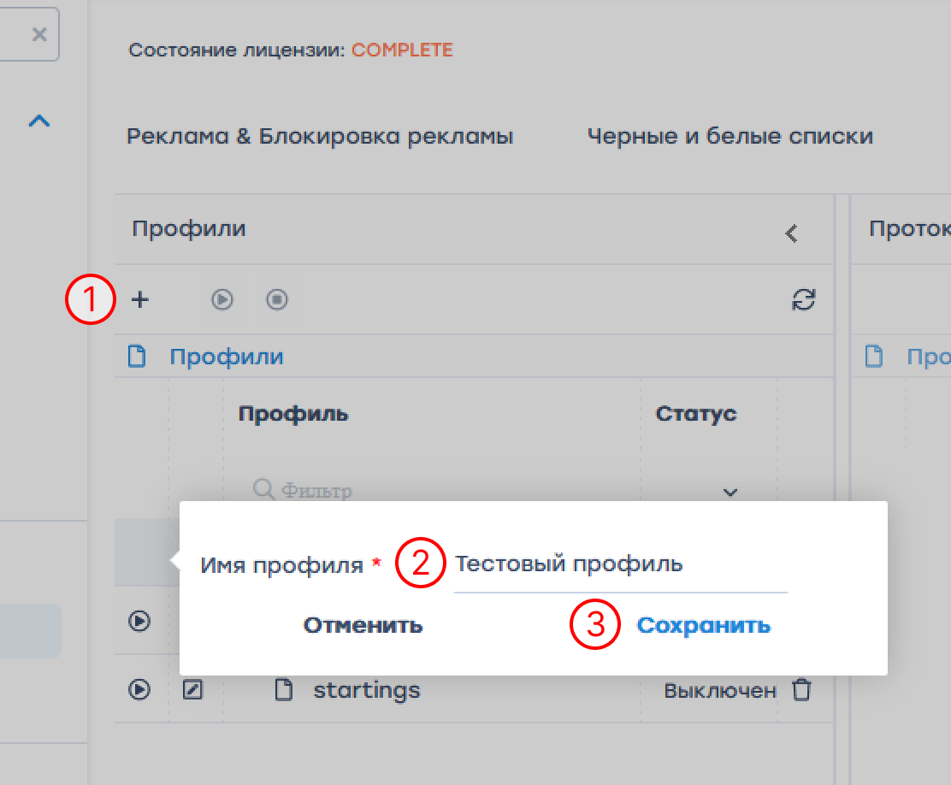
- В созданный профиль добавить необходимые протоколы: на панели Протоколы нажать на кнопку + (Добавить протокол)
- Заполнить данные о протоколе/группе протоколов:
  - Выбрать Режим (Протокол или Группа протоколов), заполнить название протокола или выбрать название группы из выпадающего списка
  - Приоритизировать выбранный протокол или группу. Это можно сделать двумя вариантами: задать приоритет или скорость.
Описание параметров:
    - Параметр Приоритет переопределяет класс относительно глобальной разметки DSCP
    - С помощью параметров Скорость входящего трафика и Скорость исходящего трафика можно задать скорость трафика на определенную сессию
    - Параметры Burst скорость входящего трафика и Burst скорость исходящего трафика показывают, чему равно краткосрочное прерывание скорости
- Сохранить
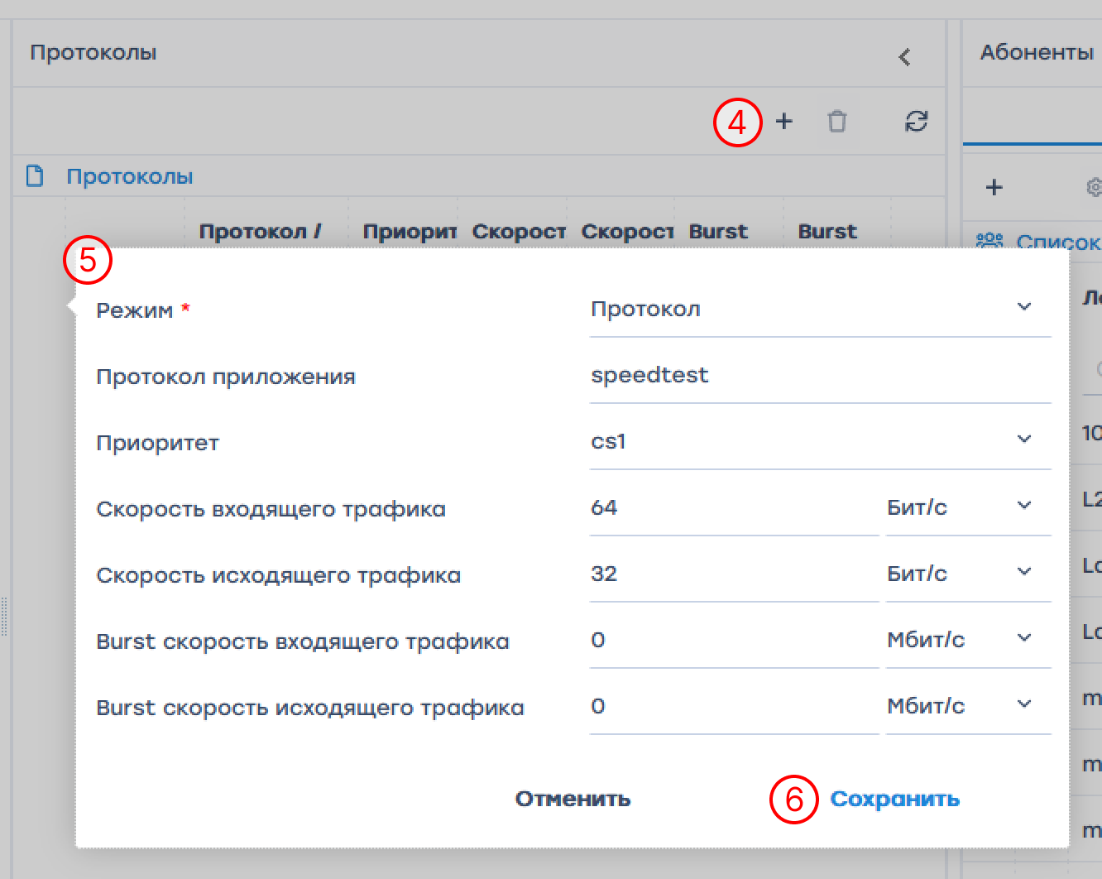

Применение сессионного полисинга к абоненту
Перед наложением профиля на абонента необходимо запустить профиль, нажав на иконку “Пуск” слева от профиля либо над таблицей профилей:
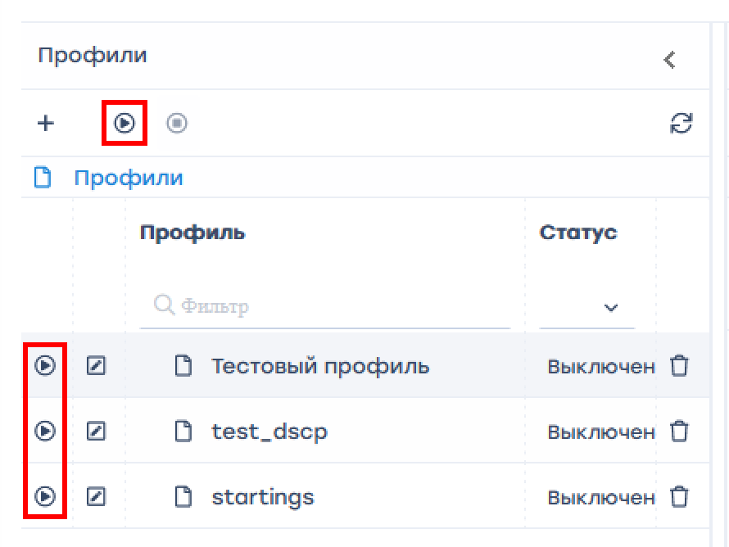
Из графического интерфейса можно наложить профиль услуги на абонента двумя способами:
- На одного абонента из списка
- На нескольких или всех абонентов из списка
Применять сессионный полисинг сразу к большому списку абонентов можно через консоль, синтаксис команды описан в разделе Управление сервисами и полисингом.

На одного абонента из списка
- Открыть окно редактирования профиля
- Подключить услугу 18 - Сессионные полисинги, нажав галочку напротив нее и выбрать желаемый профиль
- Сохранить
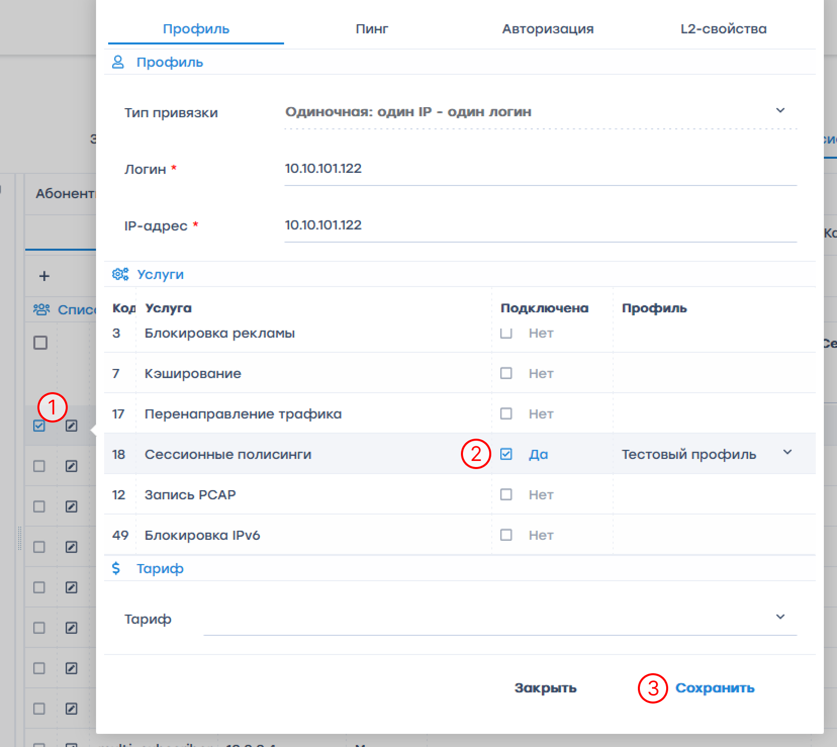

На нескольких или всех абонентов из списка
- Отметить галочкой необходимых абонентов или выбрать весь список с помощью чекбокса в шапке таблицы.
- Открыть окно настройки услуг
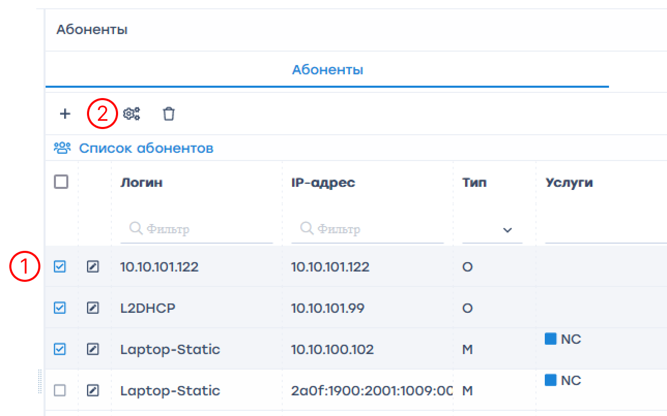
- Подключить услугу 18 - Сессионные полисинги, нажав галочку напротив нее и выбрать желаемый профиль
- Сохранить
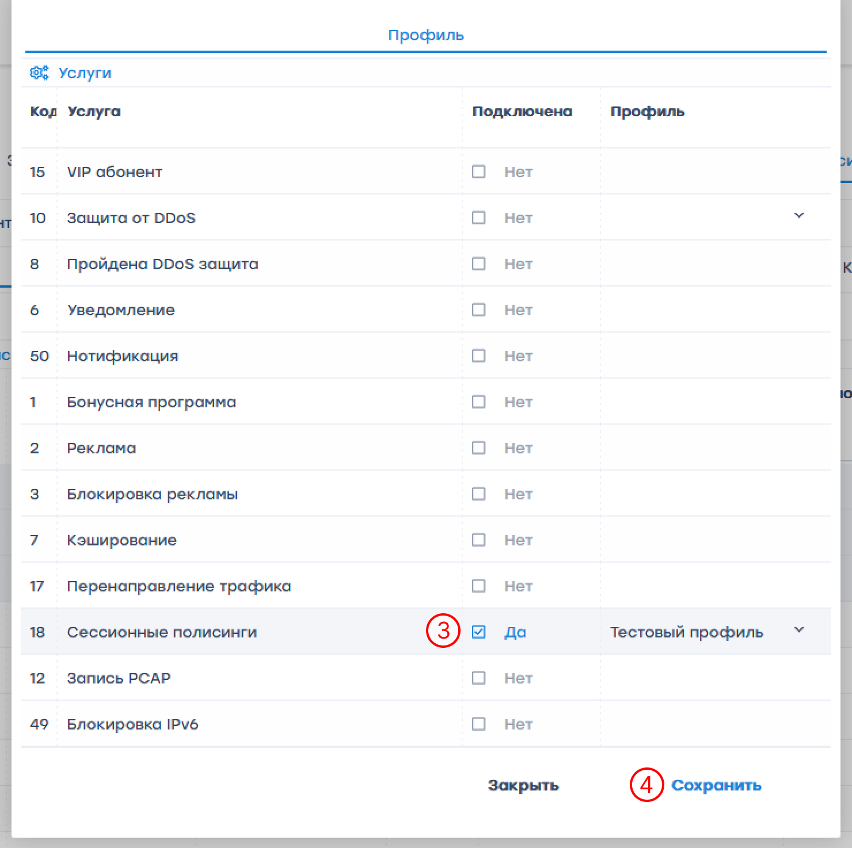
В режиме отладки и тестирования назначение услуг на абонента можно совершать в GUI.
В режиме промышленной эксплуатации рекомендуется это делать с помощью биллинга: по методу PUSH или с помощью Radius, а GUI использовать для отслеживания произведенных настроек.

